一、一个物理过程在阶跃输入下的输出响应曲线如下



1）采用阶跃曲线法给出物理对象的滞后时间*τ* 、被控对象的时间常数*Tτ；*

2）并给出建议的PID比例Kp、积分时间TI、微分时间TD参数的取值？；

3）控制度1.05时，写出建议的数字PID的采样周期T、比例Kp、积分时间TI、微分时间TD的值？

1. 临界比例法的相关结论？

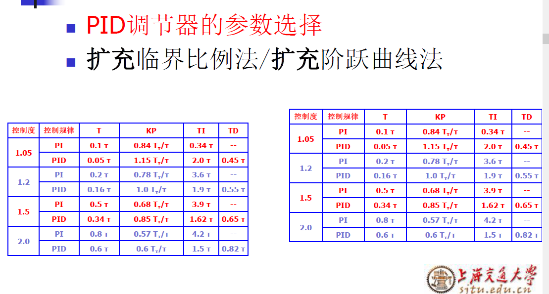

三、单一参数